קראו את הבית השני, וענו על השאלות שאחריו:

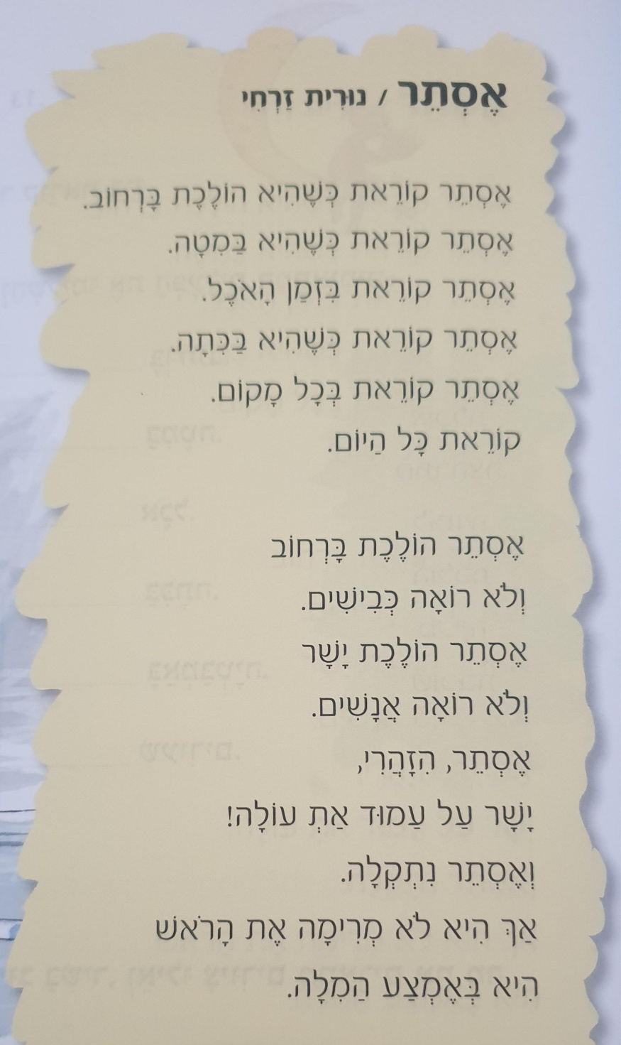

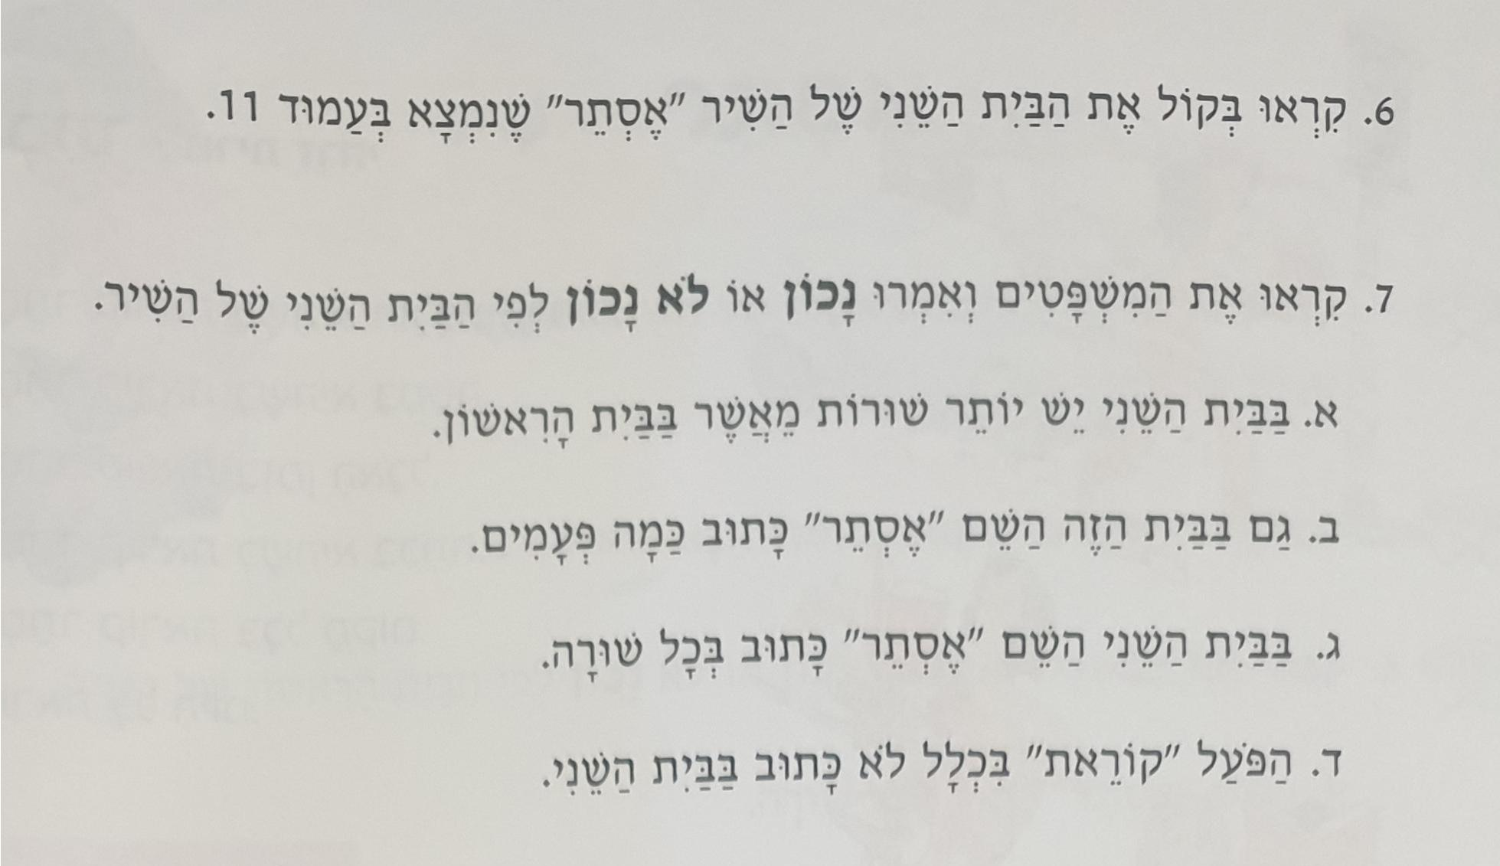

עבודה נעימה😊